Karolina Świech
Ultrastrukturalne badania włosów metodą SEM
Streszczenie
Praca dotyczy ultrastrukturalnych badań włosów ludzkich w aspekcie kryminalistycznym. Przeprowadzono badania i analizy mikroskopowe różnych rodzajów uszkodzeń powstałych w wyniku działania czynników mechanicznych, termicznych i chemicznych, na które włos może być narażony podczas zdarzenia kryminalnego, oraz przeanalizowano zmiany w ich strukturze. Badania przy wykorzystaniu mikroskopu elektronowego oraz analiza uszkodzeń włosów może – zdaniem autorki – przyczynić się do uzyskania istotnych informacji na temat przebiegu i miejsca przestępstwa, metody działania przestępcy czy samego przestępcy.
Wstęp
Śladem biologicznym jest każdy materiał, który pochodzi od żywego organizmu. W praktyce kryminalistycznej rozróżnia się trzy podstawowe grupy śladów biologicznych: tkanki (np. krew, fragmenty naskórka, włosy), wydzieliny (np. ślina, pot, nasienie) oraz wydaliny (np. mocz i kał). Ślady biologiczne, których obecność ujawniono na miejscu zdarzenia, mogą nieść ze sobą niezwykle istotne informacje na temat ofiary, sprawcy, a także samego zdarzenia. Należy się jednak liczyć z tym, iż ślady te nie są trwałe i łatwo mogą ulec zniszczeniu. Niszczący wpływ na ślady biologiczne mają czynniki środowiskowe i atmosferyczne, takie jak: wilgotność, mikroorganizmy, związki chemiczne o charakterze kwasowym lub zasadowym (kwas humusowy), temperatura czy promieniowanie słoneczne.
Z punktu widzenia trwałości włosy są śladem szczególnym, gdyż w przeciwieństwie do pozostałych rodzajów materiału biologicznego wymienione czynniki atmosferyczne i środowiskowe nie wywierają większego wpływu na strukturę włosa, a zatem również na jego trwałość. Zachodzące wewnątrz włosów przemiany, będące wynikiem starzenia się komórek, są procesem bardzo powolnym (Chang i inni, 2005, s. 193–200). Niezaprzeczalną zaletą jest też stabilność włosów wobec działalności grzybów i bakterii. Cechy te czynią włosy ważnym obiektem badań kryminalistycznych (Włodarczyk, 2007, s. 86–87).
Zakładając, iż włos tylko w niewielkim stopniu jest podatny na uszkodzenia spowodowane czynnikami naturalnymi, należy się spodziewać, że zmiany strukturalne i różnego rodzaju anomalie ujawnione podczas badań włosów będą następstwem nieumyślnego (jak np. zabiegi kosmetyczne) lub celowego działania sprawcy (Wesley, 2001). Stwierdzenie obecności takich zmian może mieć kluczowe znaczenie dla ustalenia istotnych faktów odnośnie okoliczności zdarzenia.
Włosy mogą być ponadto nośnikiem innych śladów (takich jak: krew, ślina, nasienie, naskórek, kurz, pył, zarodniki roślin, szczątki zwierząt, drobiny szkła), które także dostarczają dodatkowych informacji mających znaczenie w procesie wykrywczym. Aby móc skorzystać z wszelkich informacji, jakie niosą ze sobą zabezpieczone na miejscu zdarzenia włosy, niezbędna jest gruntowna wiedza na temat ich morfologii i budowy mikroskopowej.
Cechy makroskopowe włosa
Morfologiczne badania włosów rozpoczyna się od wstępnych oględzin w celu rozpoznania, czy badany materiał biologiczny jest włosem ludzkim. Następnie włosy poddaje się szczegółowym badaniom makroskopowym, dzięki którym możliwe jest oznaczenie cech morfologicznych.
Podczas analizy makroskopowej ocenia się cechy morfologiczne włosów, takie jak: długość, barwa, stopień połysku, kształt, rozciągliwość, odporność na rozerwanie, sprężystość oraz zanieczyszczenia i zabrudzenia mogące się znajdować na powierzchni włosa.
Dokonując oceny barwy, trzeba pamiętać, iż pod wpływem niektórych czynników (np. narkotyki) we włosach następują procesy, które mogą wpłynąć na odcień lub całkowicie zmienić barwę włosa (Mieczkowski, Newel, 2000, s. 13–38). Należy także uwzględnić działanie wysokiej temperatury (przyciemnienie), promieniowania UV (rozjaśnienie) czy różnego rodzaju substancji chemicznych (środowisko kwaśne – brązowienie, obecność rudy miedzi – odcień zielony, a rudy kobaltu – niebieskawy) oraz niektóre procesy chorobowe (przebycie szkarlatyny – rozjaśnienie, a duru brzusznego – przyciemnienie). Zmiana zabarwienia następuje również na skutek zmian pośmiertnych (Kostanecki, 1979, s. 34).
Połysk świadczy o dobrej kondycji włosów. Zdrowe, o prawidłowym składzie pierwiastków oraz makro- i mikroelementów, określone zostaną jako błyszczące. Te matowe natomiast mogą być odzwierciedleniem słabszego stanu zdrowotnego. Kształt włosów zależy od predyspozycji genetycznych, rasy, ale również od stosowanych zabiegów kosmetycznych oraz czynników fizycznych, takich jak: temperatura, wilgotność, czy skład pierwiastkowy (Deedrick, 2000).
Rozciągliwość i sprężystość zależą od budowy strukturalnej rdzenia, warstwy korowej oraz powłoczki włosa. Cechy te uwarunkowane są czynnikami genetycznymi, rasą, wiekiem i stanem zdrowia, a dodatkowo promieniowaniem świetlnym, składem mikro- i makroelementów, wilgotnością i niektórymi zabiegami kosmetycznymi (Rudawska, 1974, s. 148–149).
Wyniki analiz dotyczących rodzaju i ilości zanieczyszczeń, takich jak pyłki, zarodniki lub inne części roślin mogące znaleźć się na włosach, stanowią kolejne źródło informacji. Zdarza się bowiem, iż ujawnione drobiny organiczne lub mineralne mają nieodłączny związek ze zdarzeniem (Wiltshire, 2006, s. 241–248).
Cechy mikroskopowe włosa
Analizy mikroskopowe, szczególnie te wykorzystujące mikroskop elektronowy, są oczywiście dużo bardziej dokładne i dają szerokie możliwości ujawniania cech mikrostruktury powierzchni oraz najdrobniejszych śladów niewidocznych dla oka ludzkiego. Skaningowy mikroskop elektronowy pozwala uzyskać powiększenie od kilkudziesięciu do kilku tysięcy razy, przy jednoczesnej wysokiej jasności obrazowania i dużej głębi ostrości (Włodarczyk, 2006, s. 5 i 15).
Badania budowy wewnętrznej włosa dotyczą korzenia, warstw łodygi: korowej i rdzeniowej oraz otoczki. W obrębie tych części bada się stan i typ korzenia, właściwości rdzenia, rozmieszczenie barwnika w warstwie korowej, powłoczkę zewnętrzną i układ łusek powłoczki włosa (Włodarczyk, 2007, s. 129).
Cechy korzenia
Na tle pozostałych cech morfologicznych, cechy korzenia włosa są najmniej indywidualizujące i umożliwiają jedynie identyfikację grupową (chyba że ujawnione zostaną wewnątrztkankowe procesy patologiczne lub włos został wyrwany wraz z jądrzastym nabłonkiem i nadaje się do badań genetycznych). Na samym wstępie badania mikroskopowego włosów należy określić stan i typ korzenia, a także fazę rozwojową w chwili, gdy nastąpiło oddzielenie włosa od powierzchni skóry. Na tej podstawie można wnioskować o sposobie oddzielenia. Włos, który wypadł samoistnie, ma martwą cebulkę, co w mikroskopie elektronowym widoczne jest jako wyschnięty, skurczony twór o gładkich, zaokrąglonych konturach. Natomiast żywe cebulki włosów wyrwanych mają szerokie i jędrne pochewki z widocznymi strzępkami naskórka (Włodarczyk, 2007, s. 150–151).
Cechy warstwy korowej
Warstwa korowa jest głównym składnikiem włosa i stanowi jego zasadniczą masę. W tej części, wewnątrz komórek, a także pomiędzy nimi obecne są ziarenka pigmentu, co determinuje barwę włosów. Należy jednak pamiętać, że sam pigment nie przesądza o odcieniu, zatem kolor mikroskopowy może być różny od makroskopowego (Włodarczyk, 2007, s. 130–131).
Cechy związane z występowaniem barwnika i swoistych elementów morfotycznych są bardzo charakterystyczne (Birngruber, Ramsthaler, Verhoff, 2009, s. e19–e23). Istotną cechą jest rozmieszczenie barwnika, które we włosie nie zawsze jest równomierne. Ziarna melaniny są też zróżnicowane pod względem wielkości i intensywności barwy. Zdarza się, że obserwowana łodyga będzie miała inne zabarwienie w części centralnej, a inne na częściach brzegowych. W przypadku włosów farbowanych ziarna pigmentu stają się nierozróżnialne i tworzą jednolitą, pozbawioną struktur masę wypełniającą korę trzonu (Włodarczyk, 2007, s. 156).
Na podstawie intensywności wybarwienia możliwe jest określenie przybliżonego wieku osobniczego, jednakże dotyczy to dzieci od urodzenia do 5. roku życia (Prokopec, Glosová, Ubelaker, 2000).
Cechy warstwy rdzennej
Rdzeń jest centralną i najbardziej charakterystyczną częścią włosa. Składa się z kilku rzędów spłaszczonych komórek, które mogą zawierać cząsteczki barwnika oraz pęcherzyki gazowe. W przeciwieństwie do włosów zwierzęcych, gdzie istota rdzenna zajmuje większą część struktury włosa i jest dobrze widoczna na całej długości, we włosach ludzkich nie jest stałym elementem budowy i ma różną średnicę (parametr ten jest określany jako indeks rdzenia, wyrażany stosunkiem jego średnicy do średnicy całej łodygi). Na owłosionej skórze głowy występują zarówno włosy z rdzeniem, jak i bez rdzenia. Należy zaznaczyć, że włosy z rdzeniem, pochodzące od jednej osoby, charakteryzują się wyłącznie jednym typem warstwy rdzennej, co sprzyja identyfikacji (Deedrick, Koch, 2004).
Budowa rdzenia we włosie może być ciągła (rdzeń wstążkowy), przerywana (rdzeń segmentowany), wydłużona, bruzdkowata lub fragmentaryczna (tzw. oczko). Może występować w postaci skupisk, wysepek, punkcików, paciorków, wrzecion lub też kilku odrębnych pasemek. Dodatkowy podział różnicuje rdzenie na powietrzne (twory ciemne), bezpowietrzne (twory jasne, słabo widoczne) lub przeplatane. Położenie jest centryczne albo ekscentryczne, bliżej jednej powierzchni. Powierzchnia linii brzegowej warstwy rdzennej włosa może być regularna i gładka lub nieregularna i postrzępiona. Liczba wariantów umożliwia szeroki zakres kombinacji, co w pewnym stopniu indywidualizuje każdy włos (Włodarczyk, 2007, s. 157–165).
Cechy otoczki zewnętrznej
Naskórek powłoczki zewnętrznej włosa stanowi płaska warstwa zrogowaciałych, bezjądrzastych i poprzecznych do trzonu głównego, dachówkowato ułożonych łusek, których obraz informuje o kondycji i stopniu zniszczenia włosa. Łuski włosów zdrowych ściśle do siebie przylegają i tworzą ujednolicony układ strukturalny. Włosy źle odżywione lub zniszczone zabiegami higieniczno-kosmetycznymi mają uszkodzoną „kutikulę”, o odstających na zewnątrz łuskach. Daje to obraz nieregularnych, postrzępionych krawędzi pokrytych drobnymi ząbkami. Układ płytek może być pierścieniowy (włosy cieńsze), owalny (włosy grubsze) lub przylegający (in. brukowy). Obecność kilkudziesięciu typów budowy otoczki włosowej daje duże możliwości identyfikacyjne. Dodatkowo wolne brzegi łuseczek różnicuje się na gładkie, drobno i grubo ząbkowane, bądź nieregularnie ząbkowane (występujące wyłącznie u zwierząt). Brzegi te tworzą rysunek charakterystyczny dla gatunku, a także dla konkretnego osobnika (Deedrick, Koch, 2004).
Skaningowa mikroskopia elektronowa
SEM, czyli skaningowa mikroskopia elektronowa (Scanning Electron Microscope), to metoda, w której obraz uzyskiwany jest w wyniku detekcji elektronów wtórnych i/lub odbitych, którymi „bombardowana” jest próbka. Wiązka elektronów tworzy topografię mikrostruktury powierzchni próbki.
Ze względu na budowę, parametry techniczne oraz zastosowanie, wśród skaningowych mikroskopów elektronowych możemy wyróżnić kilka rodzajów przyrządów:
- Wysokopróżniowe skaningowe mikroskopy elektronowe z emisją polową – SEM FE (Field Emission) z zimną katodą jako źródłem emisji elektronów oraz SEM FEG z gorącą katodą. Są to mikroskopy o dużej zdolności rozdzielczej, dzięki czemu możliwe jest bardzo dokładne odwzorowanie ultrastruktury badanej próbki. Wadą jest bezwzględne wymaganie wysokiej próżni w komorze preparatu, a także podatność na wpływ czynników zewnętrznych, jak drgania mechaniczne czy pola magnetyczne, co znacznie obniża jakość wyników (Filewicz, 1996).
- Konwencjonalne wysokopróżniowe skaningowe mikroskopy elektronowe – SEM HV (High Vacuum). Są to zautomatyzowane mikroskopy o bogatym wyposażeniu. Charakteryzują się bardzo dobrymi parametrami technicznymi oraz analitycznymi. Umożliwiają analizę składu pierwiastkowego badanej próbki (katoda wolframowa) i wysoką rozdzielczość obrazu (katoda LaB₆) (Filewicz, 1996).
- Skaningowe mikroskopy elektronowe z niską lub zmienną próżnią – SEM LV (Low Vacuum) lub SEM VP (Variable Pressure). Mikroskopy te umożliwiają obrazowanie w szerokim zakresie ciśnień w zależności od wymogów danej próbki, również preparatów nie przewodzących prądu elektrycznego (niewielkie powiększenia). Możliwa jest także analiza składu pierwiastkowego. Trudności nastręcza optymalizacja warunków i kontrola wielu parametrów. Obrazy uzyskane w trybie niskiej próżni są nieco gorsze jakościowo.
- Mikroskopy środowiskowe – ESEM (Environmental Scanning Electron Microscope). Są to mikroskopy umożliwiające badanie próbek w ich stanie niezmienionym (zanieczyszczone, zawierające olej lub wodę, ciekłe, nieprzewodzące prądu) bez konieczności wcześniejszej preparacji i jednocześnie z zachowaniem wysokorozdzielczych obrazów w dużych powiększeniach. Możliwe są również analizy składu pierwiastków oraz badania procesów dynamicznych próbki. Ogromną zaletą jest możliwość kontrolowania atmosfery w komorze preparatu (Filewicz, 1997).
Prekursorem skaningowej mikroskopii elektronowej przy obniżonej próżni i pierwszym twórcą mikroskopów LV i ESEM (nazwa zastrzeżona) była amerykańska firma mikroskopowa ElectroScan Corporation, obecnie Philips Electron Optics.
Cel badań
Badania miały na celu analizę uszkodzeń mikrostruktury włosa. Uszkodzenia te, jako wynik działania różnych czynników uszkadzających, ukazują możliwości identyfikacyjne danego czynnika w oparciu o charakterystyczne cechy deformacji ujawnione na powierzchni i w strukturze badanego włosa.
Materiały i metody
Badania wykonano w Pracowni Mikroskopii Elektronowej i Konfokalnej na Wydziale Biologii Uniwersytetu Warszawskiego. Materiałem badawczym były włosy pobrane od autorki artykułu poprzez wyrwanie z okolic skroniowych owłosionej skóry głowy. Do przygotowania preparatów użyto żyletki i młotka (uszkodzenia mechaniczne), zapalniczki, cieplarki z regulowaną temperaturą oraz zamrażarki (uszkodzenia termiczne), a także roztworu wodorotlenku sodu (uszkodzenia chemiczne). Gotowe preparaty umieszczono na stolikach przedmiotowych i oglądano przy użyciu skaningowego mikroskopu elektronowego LEO 1430 VP.
Wyniki
W polu widzenia mikroskopu elektronowego można z największą dokładnością obserwować mikrostrukturę włosów oraz uszkodzenia występujące na ich powierzchni. Włosy, jako swoista pokrywa ciała, bardzo często noszą znamiona charakterystyczne dla różnego rodzaju uszkodzeń mechanicznych, termicznych, czy chemicznych, są zatem bardzo cennym źródłem informacji.
Na rycinie 1 przedstawiono obraz włosa, który charakteryzuje się gładkimi, wyrównanymi krawędziami. Włos ten potraktowano jako materiał kontrolny, do którego odnoszono badane włosy i obserwowane uszkodzenia ultrastruktury.

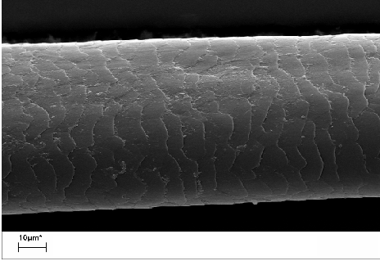

Ryc. 1. Obraz włosa kontrolnego o gładkich i równych krawędziach (źródło: zbiory własne).
Uszkodzenia mechaniczne
Jednym z częściej obserwowanych uszkodzeń włosów są uszkodzenia mechaniczne powstałe poprzez działanie na łodygę włosa różnego rodzaju narzędziami i przedmiotami. Krawędzie narzędzi, którymi zadziałano na powierzchnię ciała, powodują uszkodzenia skóry, którym często towarzyszą uszkodzenia włosów bezpośrednio sąsiadujących z powstałymi ranami. Podczas uderzenia określonym typem narzędzia powstają uszkodzenia charakterystyczne dla grupowych cech budowy tego narzędzia, co z kolei pozwala wnioskować o jego rodzaju. Każde narzędzie w czasie produkcji poddawane jest obróbce, a w wyniku tego procesu, a także w czasie późniejszego użytkowania, na obrabianej powierzchni powstają cechy w postaci wgłębień i wypukłości tworzących charakterystyczny wzór, indywidualny dla konkretnego narzędzia. Jeśli takowe zostało użyte jako narzędzie zbrodni, odbity na podłożu (w tym wypadku na włosach) niepowtarzalny układ cech może stanowić podstawę do identyfikacji indywidualizującej narzędzie, a więc do stwierdzenia, że użyto właśnie tego konkretnego narzędzia (Włodarczyk, 2007, s. 240).
Uszkodzenia mechaniczne obserwowane często w trakcie badań morfologicznych włosów mogą być wynikiem działania narzędzi o ostrej krawędzi tnącej (np. nóż, brzytwa, żyletka, fragmenty szkła, nożyce, siekiera, maczeta itp.) bądź tępej krawędzi tnącej tzw. narzędzi tępokrawędzistych (np. obuch siekiery, młotek, pręt itp.).
Narzędziem tnącym użytym w doświadczeniu była żyletka, czyli narzędzie o bardzo ostrych krawędziach tnących, co w konsekwencji rzutowało na uzyskane wyniki. Działanie na trzon włosa narzędziem o bardzo ostrych krawędziach tnących skutkuje jego nacięciem lub przecięciem, zależnie od użytej siły. Krawędzie przeciętego włosa mogą mieć kąt prosty lub ostry (o różnym stopniu) w stosunku do długiej osi łodygi. W doświadczeniu, cięcie przeprowadzono w taki sposób, by uzyskany kąt płaszczyzny przecięcia był jak najbardziej ostry, chcąc tym samym sprawdzić, jaki będzie obraz przeciętych krawędzi włosa. Przeprowadzone doświadczenie pokazało, że powstałe uszkodzenia włosa dają obraz gładkiej powierzchni i równych krawędzi z niewielkimi postrzępieniami (ryc. 2). Uzyskane wyniki są zgodne z opisywanymi przez R. Włodarczyk. Należy jednak zaznaczyć, że nawet w przypadku użycia takiego samego narzędzia tnącego płaszczyzny cięcia mogą być różne. Różnice te mogą być wynikiem użycia narzędzi o różnym stopniu ostrości krawędzi tnącej, pod różnym kątem cięcia bądź użyciem różnej siły do wykonania cięcia.

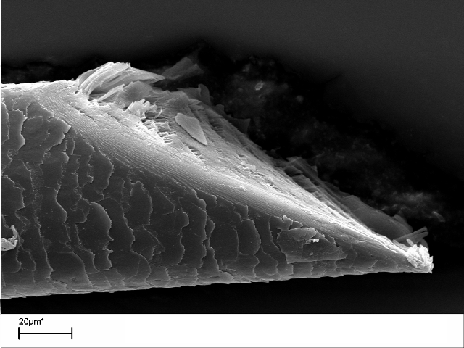

Ryc. 2. Koniec włosa odciętego żyletką (źródło: zbiory własne).

Drugą grupą narzędzi, których użycie ma wpływ na strukturę i morfologię włosa, są narzędzia tępokrawędziste.
W przypadku uderzenia narzędziem tępokrawędzistym następuje przygniecenie włosów np. do kości czaszki, co w konsekwencji prowadzi do zmiażdżenia, bądź zniszczenia struktury włosa. W takim przypadku na powierzchni włosa widoczne są wyraźne spłaszczenia, nadłamania, załamania, przewężenia i pęknięcia. Rozerwane końce rozwarstwiają się i strzępią. Powyłamywane i pozdzierane łuski naskórka odstają w obrębie powłoczki łodygi. Może również dojść do całkowitego rozwłóknienia i defragmentacji włosa (Włodarczyk, 2007, s. 242 i 246–247).
W przeprowadzonym doświadczeniu użyto narzędzia tępokrawędzistego – młotka, którym to uderzano we włos. W wyniku takiego postępowania uzyskano prawie całkowite rozdzielenie włosa na dwa fragmenty (ryc. 3). Zaobserwowano zniszczenie struktury poprzez złamania, nadłamania i rozwarstwienia łodyg włosów, co wyraźnie jest widoczne na rycinie 4. Ponadto, na obu rycinach widoczne są nierówne, postrzępione krawędzie o zdeformowanej strukturze.
Na podstawie przeprowadzonych doświadczeń z użyciem narzędzi o ostrych krawędziach i narzędziach tępokrawędzistych można stwierdzić, że im bardziej ostra krawędź użytego narzędzia, tym bardziej równa i gładka płaszczyzna rozdzielenia.
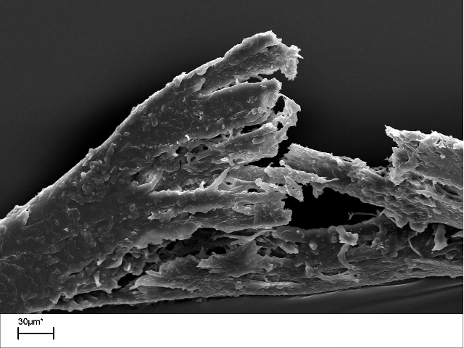

Ryc. 3. Włos uszkodzony młotkiem (źródło: zbiory własne).

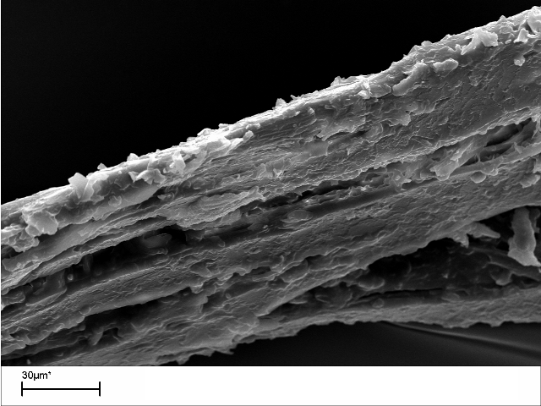

Ryc. 4. Włos uszkodzony młotkiem w większym powiększeniu (źródło: zbiory własne).
Uszkodzenia termiczne
Uszkodzenia termiczne powstają podczas działania czynników termicznych lub prądu elektrycznego i mogą być wynikiem nieumyślnego działania, jak również działania celowego.
Czynniki termiczne, w tym wysoka temperatura, mają znaczący wpływ na strukturę włosów. Najbardziej widocznym objawem działania wysokiej temperatury na włosy jest zmiana ich zabarwienia od żółtego, rudawego, przez kasztanowy, aż do brunatnego i czarnego, zależnie od temperatury (Raszeja, Nasiłowski, 1993). Ponadto, widoczne są charakterystyczne skręcenia włosa wzdłuż osi, a w warstwie korowej i rdzennej obserwuje się pęcherzyki powietrza o typowym paciorkowatym układzie. Blaszki włosowe ulegają deformacji, włos staje się sztywny i kruchy. Na podstawie obserwowanych zmian, zarówno barwy, jak i struktury włosów, można wnioskować o zakresie temperatur, jakich działaniu poddano włosy (Włodarczyk, 2007, s. 270–274).
W przeprowadzonym doświadczeniu włosy poddano działaniu temperatury o wartości 200°C przez 30 minut i działaniu otwartego ognia przez 1 sekundę. W wyniku działania temperatury 200°C przez 30 minut zaobserwowano wyraźne zgrubienia i wybrzuszenia powłoczki włosa, a więc nie znaczące uszkodzenia (ryc. 5). Nie zaobserwowano zwęglonych perełek keratynowych, jak to opisuje R. Włodarczyk (2007).
Różnice w uszkodzeniach włosów w wyniku działania temp. 200°C opisane przez R. Włodarczyk i zaobserwowane przez autorkę mogą wynikać z różnego czasu ekspozycji badanych włosów na zadaną temperaturę, a także z użycia odmiennych urządzeń grzewczych wykorzystanych w doświadczeniach, a co za tym idzie również z różnicy w dokładności pomiaru temperatury.
O różnych uszkodzeniach włosów w wyniku działania tej samej temperatury traktują także Elizabeth Pangerl i Katherine Igowsky (Minnesota Bureau of Criminal Apprehension). W badaniach, które przeprowadziły ww. autorki, różnice w uszkodzeniach obserwowano w zależności od sposobu, w jaki poddano włosy działaniu wysokiej temperatury (ściśnięte pomiędzy rozgrzanymi metalowymi blokami, zawieszone między klamrami w piecu). Wyniki te zostały przedstawione podczas Trace Evidence Symposium w 2007 roku w Clearwater na Florydzie, w ramach jednego z projektów National Forensic Science Technology Center.
Różne uszkodzenia włosów wywołane wysoką temperaturą mogą być także wynikiem cech indywidualnych włosów, takich jak: faza wzrostu, grubość, rasa czy ilość zabiegów pielęgnacyjnych.
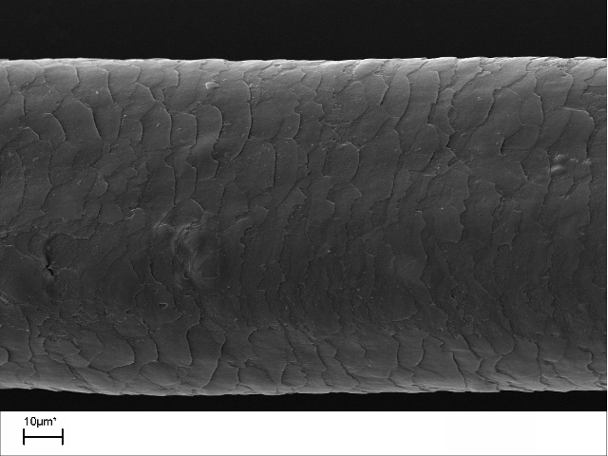

Ryc. 5. Włos poddany działaniu temperatury 200°C przez 30 minut (źródło: zbiory własne).

Dużo większe uszkodzenia zaobserwowano w przypadku poddania włosa działaniu otwartego ognia (płomień zapalniczki), gdzie temperatura osiąga wartości 800–900°C. W wyniku działania takiej temperatury badany włos uległ deformacji (ryc. 6). Powierzchnia trzonu włosa stała się porowata i nabrzmiała. Widoczne są pęknięcia i rozwarstwienia oraz charakterystyczne „perełki” stopionej keratyny (ryc. 7A, 7B i 7C). Pomimo tak wysokiej temperatury nie zaobserwowano spopielenia włosa. Należy jednak zaznaczyć, że czas ekspozycji włosa na działanie otwartego ognia był na tyle krótki, aby w wyniku takiego działania nie nastąpiło zwęglenie czy spopielenie. Czas, na jaki badany włos zostanie poddany działaniu wysokiej temperatury, z pewnością odgrywa tu rolę kluczową.
W swojej publikacji (2004) R. Włodarczyk opisuje, że temperatura 300–400°C powoduje całkowite zwęglenie i spopielenie włosów. Należy przypuszczać, że takie wyniki otrzymano po dłuższym czasie poddania włosów na działanie wysokiej temperatury, jednakże temperatura o wartości 300–400°C wydaje się zbyt niska do całkowitego spopielenia włosów.
W żadnym z doświadczeń przeprowadzonych przez E. Pangerl i K. Igowsky nie zaobserwowano całkowitego zwęglenia i spopielenia włosów w temperaturze 300–400°C. Jedynymi uszkodzeniami w tej temperaturze była zmiana barwy i pojawienie się pęcherzyków powietrznych oraz utrata elastyczności. Podobnie jak opisano wcześniej, zaobserwowane różnice mogą wynikać ze sposobu i czasu działania temperatury na badane włosy, a także z indywidualnych cech włosów. Dłuższa ekspozycja badanych włosów na wysoką temperaturę z pewnością doprowadziłaby do zwęglenia i dalej do spopielenia, tak jak to opisuje R. Włodarczyk.

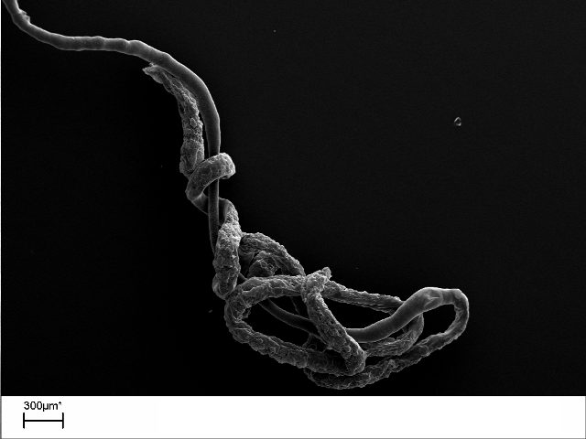

Ryc. 6. Włos poddany działaniu otwartego ognia (źródło: zbiory własne).

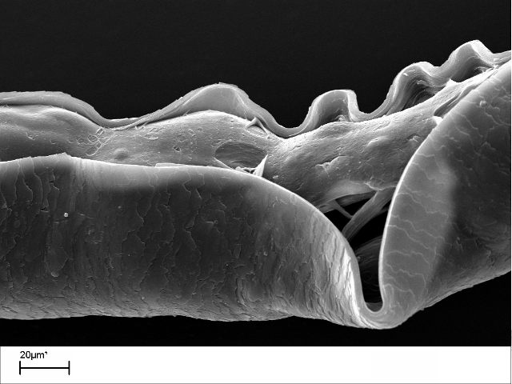
A
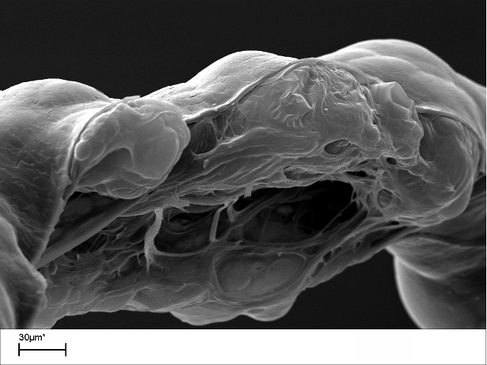
B

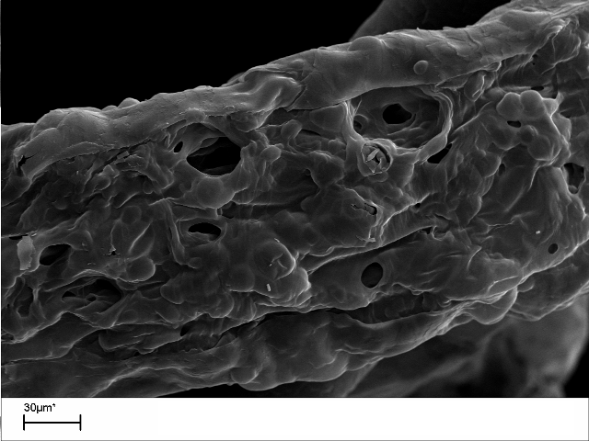
C

Ryc. 7A–C. Włosy poddane działaniu ognia – widoczne deformacje i odkształcenia (źródło: zbiory własne).

W takcie doświadczenia sprawdzono także wpływ niskiej temperatury na strukturę i barwę włosów. Włos poddano działaniu temperatury –20°C przez okres 24 godzin. W wyniku tego doświadczenia poza nieznacznym odstawaniem łusek nie zaobserwowano innych zmian w strukturze włosa (ryc. 8). Należy się spodziewać, że działanie temperatury –20°C przez okres dłuższy niż 24 godziny nie powinno powodować znaczących uszkodzeń włosów.
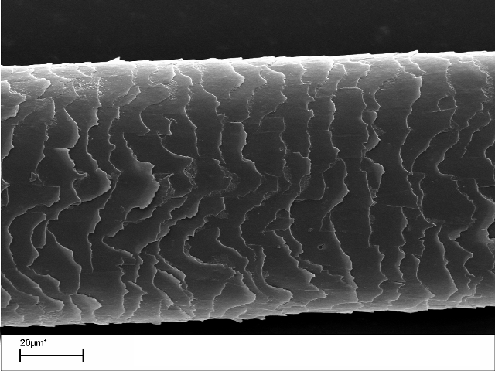

Ryc. 8. Włos poddany działaniu temperatury –20°C przez 24 godziny (źródło: zbiory własne).
Uszkodzenia chemiczne
W trakcie kryminalistycznych badań włosów można zetknąć się z włosami, które poddane były działaniu substancji chemicznych. Jeżeli tymi substancjami były związki obojętne, z pewnością zmiany barwy i struktury włosów nie będą obserwowane. Jeżeli jednak substancjami tymi będą związki żrące, takie jak zasady czy kwasy, to ich działanie będzie miało znaczący wpływ na morfologię włosów. Podobnie jak w przypadku działania wysokich temperatur, tak i w przypadku działania substancji żrących czas ekspozycji odgrywa kluczową rolę.
W przeprowadzonym doświadczeniu włos poddano 5-minutowemu działaniu stężonego roztworu NaOH. Pod jego wpływem brzegi łusek uległy wygładzeniu lub zniszczeniu. Na całej długości łodygi obserwowano kryształy NaOH (ryc. 9). Nie zaobserwowano zmian opisywanych przez R. Włodarczyk (2006), takich jak: całkowite zniszczenie zewnętrznej powłoczki, brak systemu łuseczek czy zniszczenia prowadzące do powstania śliskiej mazi o jasno żółtym zabarwieniu. Zmiany te najpewniej były wynikiem dłuższego czasu narażenia na działanie ługu sodowego, niż to miało miejsce w prezentowanym doświadczeniu przeprowadzonym przez autorkę. Stwierdzono, iż im dłuższy czas działania, tym większe uszkodzenia.
Wpływ na uszkodzenia włosów pod wpływem działania wodorotlenku sodu, podobnie jak w przypadku działania wysoką temperaturą, mają również cechy indywidualne. Włosy „osłabione”, np. częstymi zabiegami pielęgnacyjnymi i chemicznymi, z pewnością łatwiej będą ulegały uszkodzeniu w wyniku działania roztworu NaOH niż włosy „zdrowe”. Można zatem domniemywać, że w doświadczeniach użyto włosów, które w odmienny sposób reagowały na działanie ługu.

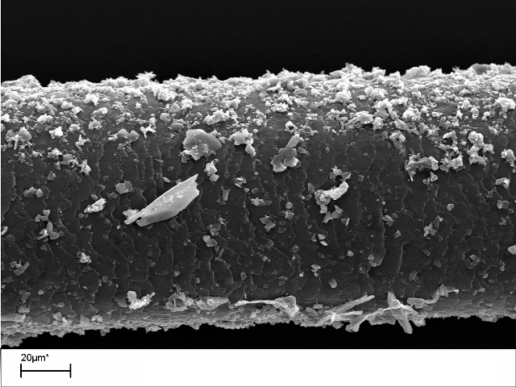

Ryc. 9. Włosy poddane działaniu ługu sodowego (źródło: zbiory własne).
Podsumowanie
Włosy jako ślady kryminalistyczne niejednokrotnie mogą być jedynym źródłem informacji o przestępstwie. Nowoczesna mikroskopia skaningowa, wiedza z zakresu morfologii włosów oraz dokładna analiza zmian powstałych w budowie i strukturze włosa, może przyczynić się do dostarczenia istotnych informacji na temat przebiegu i miejsca przestępstwa oraz metody działania przestępcy, jak też samego przestępcy jako osoby. Tym samym badanie włosów metodą SEM może znacznie ułatwić poszukiwanie zarówno przestępcy, jak i identyfikowanie ofiary. Dlatego w codziennej praktyce kryminalistycznej powinno się jak najczęściej korzystać z nowoczesnych zdobyczy techniki, w tym także z mikroskopii elektronowej (transmisyjnej i skaningowej), szczególnie że mikroskop elektronowy stał się podstawowym narzędziem badań naukowych na świecie.
Bibliografia
- Birngruber C., Ramsthaler F., Verhoff M. A., The color(s) of human hair-Forensic hair analysis with SpectraCube, Forensic Science International 2009, nr 185, s. e19.
- Chang B. S. at all, Ultramicroscopic observations on morphological changes in hair during 25 years of weathering, Forensic Science International 2005, nr 151, s. 193.
- Deedrick D. W., Hairs, Fibers, Crime, and Evidence – Part 1: Hair Evidence, Forensic Science Communications 2000, 2 (3), dostępne pod adresem: http://www.fbi.gov/about-us/lab/forensic-science-communications/ fsc/july2000/deedric1.htm
- Deedrick D. W., Koch S. L., Microscopy of Hair – Part 1: A Practical Guide and Manual for Human Hairs, Forensic Science Communications 2004, nr 6 (1), dostępne pod adresem: http://www.fbi.gov/about-us/lab/forensic-science-communications/fsc/jan2004/research/2004_01_research01b.htm.
- Deedrick D. W., Koch S. L., Microscopy of Hair – Part 2: A Practical Guide and Manual for Animal Hairs, Forensic Science Communications 2004, 6 (3), dostępne pod adresem: http://www.fbi.gov/about-us/lab/forensic-science-communications/fsc/july2004/research/2004_03_research02.htm.
- Filewicz A., Nowa generacja skaningowych mikroskopów elektronowych (SEM), Problemy Kryminalistyki 1996, nr 213, s. 7.
- Filewicz A., ESEM – środowiskowa skaningowa mikroskopia elektronowa, Problemy Kryminalistyki 1997, nr 216, s. 5.
- Kostanecki W., Choroby włosów, Wydawnictwo Lekarskie PZWL, Warszawa 1979.
- Mieczkowski T., Newel R., Statistical examination of hair color as a potential biasing factor in hair analysis, Forensic Science International 2000, nr 107, s. 13.
- Pangerl E., Igowsky K., Changes observed in human head hairs exposed to heat, Trace Evidence Symposium NFSTC, Clearwater FL, 2007, dostępne pod adresem: http://projects.nfstc.org/trace/docs/Trace %20Presentations%20CD–2/Pangerl.pdf.
- Prokopec M., Glosová L., Ubelaker D. H., Change in Hair Pigmentation in Children from Birth to 5 Years in a Central European Population 2000, nr 2 (3), s. 1.
- Rudawska I., Kosmetyka lekarska, Wydawnictwo Lekarskie PZWL, Warszawa 1974.
- Sołtyszewski I., Badania kryminalistyczne – wybrane aspekty, UWM, Olsztyn 2007.
- Wesley A., A dual investigation into the effects of styling products on the palynomorph trapping potential of human hair, and the effects of time on pollen accumulation, M.Sc. Dissertation, University College London 2001.
- Wiltshire P. E. J., Hair as a source of forensic evidence in murder investigations, Forensic Science International 2006, nr 163, s. 241.
- Włodarczyk R., Marcinkowski T., Możliwości identyfikacji sprawców przestępstw na podstawie włosów ludzkich znalezionych na miejscu zdarzenia, Problemy Kryminalistyki 1997, nr 216, s. 13.
- Włodarczyk R., Analiza włosów ludzkich w kontekście możliwości identyfikacji spalonych N. N. zwłok, Problemy Kryminalistyki 2004, nr 246, s. 49.
- Włodarczyk R., Unifikacja kryminalistyczna badań włosów, Przegląd Policyjny 1 (81), s. 121, Szczytno 2006.
- Włodarczyk R., Kryminalistyczne badania włosów ludzkich przy użyciu skaningowego mikroskopu elektronowego (SEM), Wydawnictwo Wyższej Szkoły Policji, Szczytno 2006.
- Włodarczyk R., Historia, teraźniejszość i perspektywy kryminalistycznych badań włosów ludzkich, Wydawnictwo Wyższej Szkoły Policji, Szczytno 2007.
- Raszeja S., Nasiłowski W., Morkiewicz J., Medycyna sądowa. Podręcznik dla studentów, Wydawnictwo Lekarskie PZWL, Warszawa 1993.
- Scientific Working Group on Materials Analysis, Forensic Human Hair Examination Guidelines, Forensic Science Communications 2005, nr 7 (2), dostępne pod adresem: http://www.fbi.gov/about-us/lab/forensic-science-communications/fsc/april2005/standards/2005_04_standards 02.htm.

Hair ultrastructure tests with the SEM method
Abstract
This study deals with human hair ultrastructure examinations performed for crime detection purposes. A researches and microscopic analyses of various damages to hair resulting from mechanical, thermal, and/or chemical exposure of hair during a criminal event have been conducted, and resulting changes in hair structure have been examined. Tests performed using an electron microscope and hair damage analysis are deemed capable of contributing to obtaining significant information on crime progress, crime scene, perpetrator’s methods of action, or perpetrator him/herself.

